2020-2021年江苏省镇江市区第二学期

八年级物理试

**本试卷共6页，28小题， 全卷满分100分，考试时间90分钟**

**注意事项:**

**1.答卷前，考生务必用0.5毫米黑色墨水笔将自己的姓名和考试号填写在试卷、答题卷**

**上相应位置.**

**2.答题时用0.5毫米黑色墨水笔作答，答案必须写在答题卷各题目指定区域内相应位置**

**上;如需改动，先划掉原来的答案，然后写上新的答案.**

**3.作图题请先用2B铅笔作答，确认无误后请用0.5毫米黑色墨水笔描黑.**

一、选择题(本题共12小题，每小题2分，共24分.每小题只有一个选项是正确的)

1. “端午节期间，镇江街头粽叶飘香”.这一现象说明了

A.分子间有空隙

B.分子间存在吸引力

C.分子间存在排斥力

D.分子在永不停息的做无规则运动

2.如图所示的实例中，属于增大摩擦的是

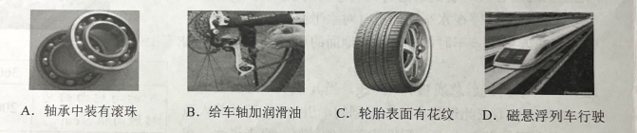

3.清华大学的研究人员发明了一种新型陶瓷，既可以像海绵一样变形，也能像陶瓷一样隔热、

绝缘，同时具有超轻、高韧性等特点.这种材料适合用来制造下列哪种物品

A.家用炒锅

B.新型消防服

C.家用菜刀

D.输电导线

4.下列估测值中，最符合实际的是

A.一个中学生的体积约为0.05m3

B.人的正常体温约为37.5。C

C.一本物理课本的质量约2.5kg

D.一个中学生站立时对地面的压强为500Pa

5.甲、乙、丙三个轻质泡沫小球用绝缘细绳悬挂在天花板上，它们之间相互作用时的场景如

图所示，已知乙球与用丝绸摩擦过的玻璃棒所带的电荷相同.下列判断正确的是

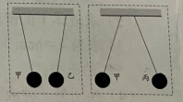A.甲、丙两球均带正电

B.甲球可能不带电，丙球带正电

C.甲、丙两球均带负电

D.甲球带负电，丙球可能不带电

6.如图所示的汽车凹痕修复器，用气泵抽出吸盘中的空气，吸盘就会紧贴在汽车凹痕处，再

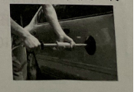用力向外拉，使凹痕平复.吸盘能紧贴在汽车上是因为

A.大气压的作用

B.电荷间相互作用力

C.吸盘的弹力

D.分子间的吸引力

7.如图所示，小雨正在乘坐电梯，则当电梯

A. 静止时，电梯受到的重力和电梯对人的支持力是一对平衡力

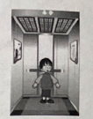B.静止时，电梯受到的重力和电梯对人的支持力是一对相互作用力

C.加速上升时，电梯对人的支持力大于人受到的重力

D.匀速下降时，人受到的重力大于电梯对人的支持力

8.科学实验中，重力有时对实验结果的准确性会产生影响.下列实验中的做法不是为了减小或避免重力影响的是

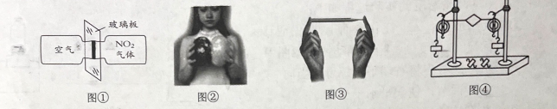

A.图①在研究气体扩散现象时将集气瓶水平横放

B.图②在研究力的相互作用时选用易形变的气球

C.图③在研究影响压力作用效果的因素时将铅笔水平放置

D.图④在探究二力平衡条件时选用轻质卡片

9.如图所示，棋子P、Q叠放在一起静止在水平桌面上，用尺将Q快速水平击打出去.则

A.击打前，Q受到的重力与桌面对它的支持力相互平衡

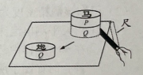B. Q在P的下方滑动时，P受到摩擦力的作用

C.离开P后滑动过程中，Q的惯性逐渐减小

D.离开P后滑动过程中，Q的运动状态保持不变

10.如图所示，底面粗糙程度相同的甲、乙两物体放在同一水平面上，在水平拉力作用下均做匀速直线运动.它们的质量为m甲、m乙，所受的拉力为F甲，F乙， 它们的底面积S甲> S乙，它们对水平面的压强p甲=p乙.则下列关系正确的是

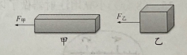



11.如图所示，重为G的物体A放在粗糙的斜面上并处于静止状态，若用一个方向始终沿斜

面向上，大小从零开始逐渐增大的力F拉物体，使物体从静止逐渐转变到沿斜面向上运动

的整个过程中，对于物体A受到的摩擦力的情况，下列说法正确的是

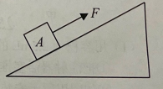A.摩擦力方向始终沿斜面向下

B.摩擦力方向始终沿斜面向上

C.某时刻物体所受摩擦力大小可能为零

D.摩擦力方向先沿斜面向下，后沿斜面向上

12.如图所示，将甲和乙放入水中后，甲悬浮、乙漂浮，若甲的质量、体积及受到的浮力为

m1、V1和F1,乙的质量、体积及受到的浮力为m2、V2和 F2,现有以下判断中正确的是

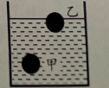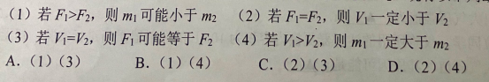

二、填空题(本题共9小题，每空1分，共28分)

13.用气球可以做很多物理小实验.

①如图1所示，用手压气球，气球会变形，说明力可以使物体发生______,气球与手掌、

手指接触的两部分作用效果不同，说明压力的作用效果与________有关:

②当把图2中气球封口的夹子松开，气球就会向_____( 选填“左”或“右”)运动，使气球由静止变为运动的施力物体是______________( 选填“喷出的气体”或“周围的空气”).

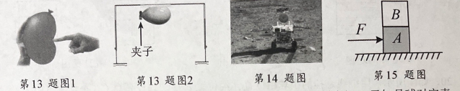

14.如图所示，“玉兔二号”月球车在月球背面留下属于中国的第一道印记.已知月球对它表

面附近的物体的引力大约是地球对地面附近同一物体引力的1/6; “玉兔二号”月球车的质

量为135kg，车轮与月球表面接触的总面积为1.5x10-2m2, ( 在地球上g取10N/kg)则:

①月球车有6只宽大的车轮，其车轮多而宽大的目的是________;

②当月球车在月球的水平表面进行探测时，它对月球表面的压力为______N, 压强为_________Pa.

15..木箱A和B重均为80N,如图所示叠放在粗糙程度相同的水平地面上，用水平推力F推

木箱A，下述整个过程中木箱A和B始终相对静止.①当F=20N时，没推动，木箱A所

受地面的摩擦力为______N; ②当F=40N时，木箱做匀速直线运动:③当F= 50N时，木

箱A所受地面的摩擦力为_____N; ④撇去F后，木箱由于_____会继续向右运动， 在运

动中木箱B在水平方向________(选填“受摩擦力”或“不受力").

16.如图所示，某质量分布均匀的长方体木块M放在水平桌面上，右端有部分露出桌面，在

M的左端施加一个水平拉力F使M缓慢向左移动，直至M刚好全部进入桌面.在M移

动过程中，木块M对桌面压力______， 对桌面压强_____， 受到桌面摩擦力_____(均

选填“变大”、“变小”或“不变").

17.如图所示，是探究影响液体内部压强因素的实验装置，将金属盒由水面向下移动到图示

位置时，观察到U形管两边液面的高度差H变大，表明金属盒受到水的压强变_______,

说明了液体内部压强与______有关:将金属盒置于浓盐水中，若要使U形管两边液面的

高度差H与图示水中时相等，则金属盒处在盐水中深度h2____h1(选填“>”、 “<"或“=”).

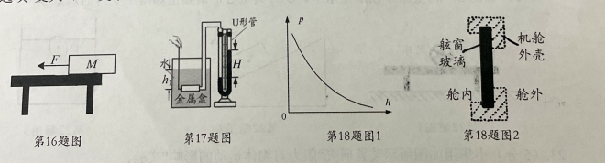18.图1是大气压随高度变化的图像，由图可知大气压随高度增加而_____.图2 是飞机舷窗

结构侧视图，该舷窗玻璃与舱内空气接触面积为800cm2,与舱外大气接触面积为700cm2,

舱内气压维持7x104Pa. 该舷窗玻璃受到舱内空气的压力为_____N; 当飞机在高空飞行

时，若外界大气压为2x104Pa,此时舷窗玻璃受到内外气体的压力差为________N.

19.如图所示，装满水的溢水杯中放着一个倒置的矿泉水瓶， 去掉瓶底、 盖紧瓶盖，其内部灌有水，矿泉水瓶和内部水的总质量为120g.则矿泉水瓶静止时受到的浮力为______N;

再向矿泉水瓶中缓慢注入20g水，此过程中溢水口溢出水的质量为_____g.(g取 10N/kg)

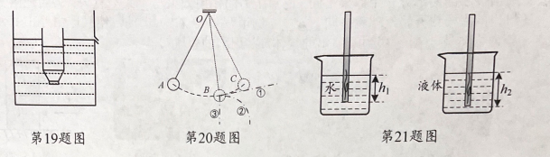

20.如图所示，用细线悬挂的小球由位置A经位置B摆动到最高点C (不计空气阻力)，当小球摆到位置B时，小球受到____个力作用， 处于_____( 选填“平衡”、“非平衡")状态;若小球运动至位置B时恰好细线断开，同时小球所受外力全部消失，则小球后来的运动轨迹是图中的_______(选填“①”、 “②"或 “③").

21.图示为小明用粗细均匀的吸管制作的密度计，将其下端密封并在管内塞入适量铜丝，使

其竖直漂浮于水中，测得此时吸管下端所处深度h1为8.5cm,将其取出擦净后竖直漂浮于

某待测液体中，其下端所处深度h2为10cm,该密度计在水中和待测液体中所受浮力分别

为F1和F2,则F1______F2(选填“>”、 “<”或“=”)， 该待测液体的密度为____g/cm3. 若

仅将管内铜丝改绕在吸管下部外侧，仍使其竖直漂浮于该液体中，则此时液体对容器底

的压强与铜丝在管内时相比，将_______(选填“变大”、 “变小”或“不变").

三、解答题(本题共7小题，共48分.解答27、28题时应有必要的解题过程)

22. (6 分)请按题目要求作答:

(1)如图1,足球静止在水平桌面上，请作出足球所受力的示意图.

(2)如图2,物块沿斜面匀速下滑，请画出物块受到的支持力和摩擦力的示意图.

(3)如图3,鸡蛋漂浮在浓盐水中，0为其重心，请画出鸡蛋所受力的示意图.

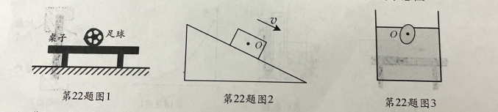23. (5 分)小华用如图所示装置研究“阻力对物体运动的影响”实验.

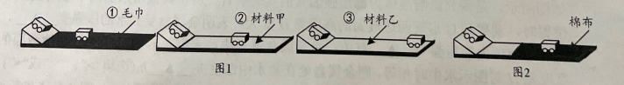

(1)实验中每次均让小车从斜面顶端由静止滑下，其目的是:使小车每次刚到达水平面时

速度大小_______(选填“相等”或“不相等”)， 小车在水平面上运动时水平方向受力______

(选填“平衡”、“不平衡”).

(2)为合理地完成本实验，小华按图1所示顺序进行实验，则材料甲和材料乙应分别

为_______(选填选项前的字母) A:木板、棉布 B:棉布、木板

(3)小华按图2所示的场景铺设棉布，进行了实验，并得出实验结论，则实验操作中存在

的不当之处是:___________________________________

(4)小华正确操作后，根据实验现象进一步推理: 如果小车在水平面上运动时受到的阻力

为零，它将做______________________________

24. (7分) 75%酒精能有效杀灭新冠病毒，小江想测定某消毒用酒精时密度.

(1)其测量酒精密度的实验过程如下:

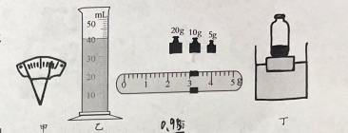①将天平放在_____工作台面上，把游码移至标尺“0”刻度处，指针摆动情况如图甲所示，此时应将右端平衡螺母适当向_______调节，使天平水平平衡:

②将装有该酒精的烧杯放在天平的左盘，测得其总质量为73g;

③将烧杯中的一部分酒精倒入量简中，量简中的酒精体积如图乙所示，为_____cm';

④测出烧杯和剩余酒精总质量如图丙所示，其总质量为_____g, 则酒精的密度为

________g/cm':

(2)已知该酒精密度为po小江还利用该酒精来测量某泡沫块的密度，其实验步骤如下:

①用天平测出泡沫块的质量为m1;

②在一个容器中装足量的该酒精，将空瓶叠放在泡沫块上并放入酒精中，使其竖直漂浮,

静止时如图丁所示:

③向瓶子中缓慢加水，直到泡沫块刚好浸没，用天平测出此时瓶子和水的总质量为m2;

④泡沫块体积V泡沫=________，密度p泡沫=________(表达式均用m1、m2、Po表示)

25.(8分)小亮用注射器做了以下几个物理小实验:

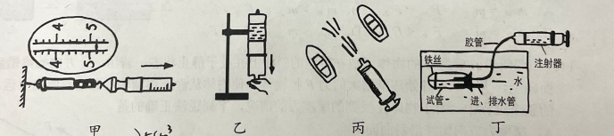(1)用容积为2.5mL的注射器、刻度尺和量程为0-10N的弹簧测力计测量大气压的值.

①把注射器活塞推至注射器筒底端，目的是________， 然后用橡皮帽封住注射器的小孔:

②如图甲所示安装好实验器材，水平向右缓慢拉动注射器外筒，当注射器中的活塞相对外筒刚开始滑动时，记下图中弹簧测力计的示数为_______N;

③用刻度尺测出注射器______长度为5cm;

④算出大气压强值为________Pa.

另一位同学，仅将所用的注射器更换为容积为10mL的注射器重新进行实验，却无法

测出大气压值，其原因可能是__________________________

(2)图乙中，注射器内密封有刚烧开的水，向下拉动活塞，水重新沸腾.这是由于拉动活

赛后，液面上方气压_______(选填“升高"或“降低”) 使液体沸点降低.

(3)图丙中，两只纸船浮在水面上静止不动，用注射器在两船之间的水面沿图示方向向前快速喷水，两船将_________(选填“静 止不动”、“相互分开”或“相互靠近").

(4)图丁是自制潜水艇模型，向外拉注射器活塞，原来悬浮的潜水艇模型将_____(选填

“上浮”或“下沉”)

26.(5分)为了探究浮力大小跟哪些因素有关，某兴趣小组的同学用同一物体进行了如图所

示的操作，并记下物体静止时弹簧测力计的示数.

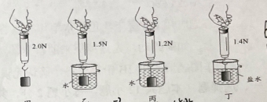

(1)为了探究浮力的大小与液体密度的关系，应选择甲、______三幅图:该小组同学通过

比较甲、乙和丙三幅图中测力计示数的大小，得到“浮力大小与物体浸没的深度有关”的结论，其产生错误的原因是____________________________

(2)物体浸没在水中时所受浮力大小为______N,物块体积为_____m3

(3)图丁中盐水的密度为__________kg/m3

27. (8分)如图所示是一辆“都市蚂蚁"概念车，这款概念车小巧实用，有

利于缓解城市交通拥堵.下表是该款概念车的部分主要参数.该车在水

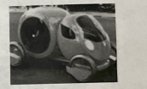平地面上匀速行驶时受到的阻力为其总重的0.2倍，g取10N/kg.

(1)求该车空载停在水平路面上时对水平面的压力;

(2)当两人坐上该车时，车对水平地面的压强为2.5x105Pa.求车上两

人的总质量:

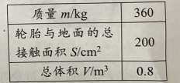(3)若该车载人后总质量为450kg， 当其在水平路面上匀速

行驶;①求此过程中该车受到的牵引力:②若此载人概

念车不慎落入水中，假设该车密闭较好一直未进水，求

载人概念车在水中静止时受到的浮力.

28.(9分)边长为10cm的正方体物块A放入圆柱形容器底部，如图1所示，缓慢向容器内

注入液体1 (液体未溢出)，测量容器内液体的深度h,分别计算出该物块对应受到的浮力

F浮，并绘制了图1中的实线图像.(g取10N/kg)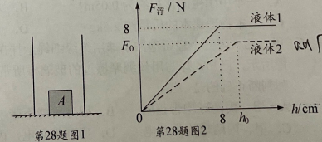

(1)物块的重力为______N;

(2)求液体1的密度;

(3)求当h=6cm时物块对容器底部

的压力:

(4)换用另-种液体重复上述实验，

并在图2中绘制出浮力F随注入容器内的液体深度h的图像(如图2中虚线所

示).则图2中ho为_____( 选填选项前的字母)，其理由是____________________

A. ho=10cm B.8cm <ho< 10cm C. ho> 10cm

